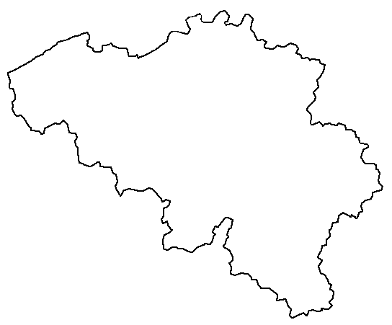

België en zijn provincies

België heeft 10 provincies. Kleur elke provincie in een andere kleur.

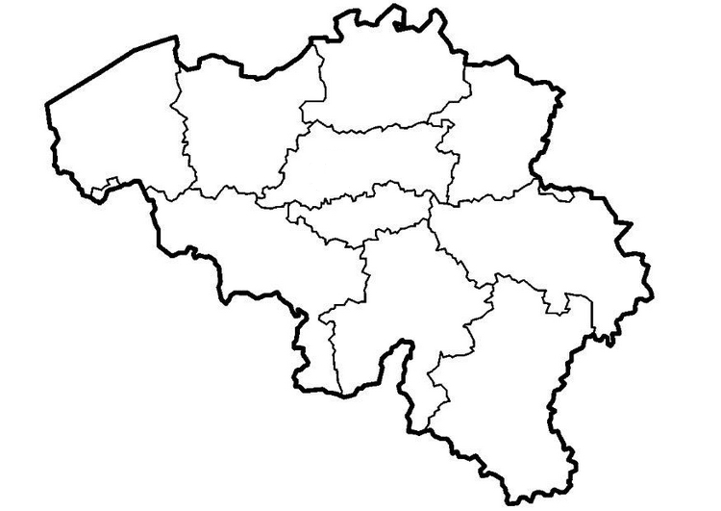

Groen = West-Vlaanderen
Geel = Oost-Vlaanderen
Bruin = Antwerpen
Oranje = Limburg
Paars = Vlaams-Brabant
Licht blauw = Waals – Brabant
Rood = Luik
Grijs = Henegouwen
Wit = Namen
Donker blauw = Luxemburg

Elke provincie heeft ook een hoofdplaats. Schrijf hieronder de hoofdplaatsen op.

 | Provincie | Provinciehoofdplaats
1 | West-Vlaanderen
2 | Oost-Vlaanderen
3 | Antwerpen
4 | Limburg
5 | Vlaams-Brabant
6 | Waals – Brabant
7 | Luik
8 | Henegouwen
9 | Namen
10 | Luxemburg

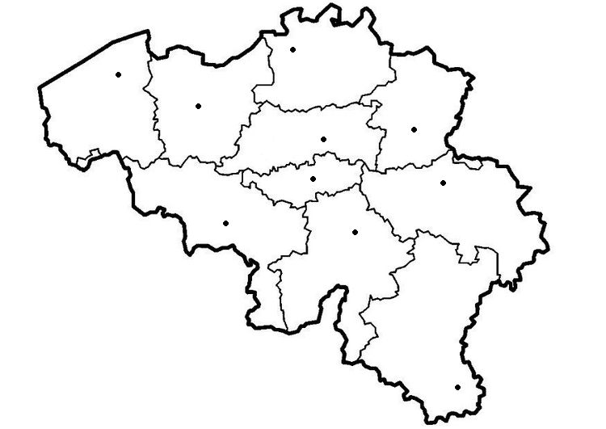
Taalgebieden in België

België heeft 4 taalgebieden. Kleur elk taalgebied in een andere kleur.

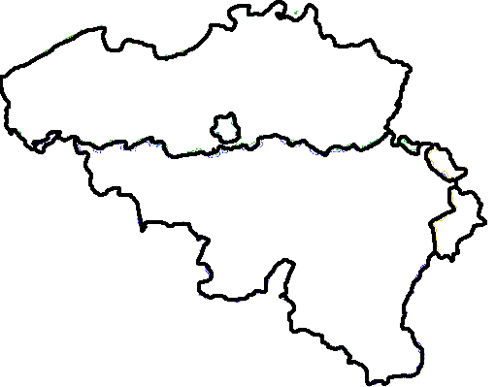

Geel = Nederlandse taalgebeid (Vlaams)
Groen = Franse taalgebied (Frans)
Blauw = tweetalige gebied (Vlaams en Frans)
Rood = Duitse taalgebied (Duits)

België en zijn buurlanden

België heeft enkele buurlanden. Kleur elk buurland in een andere kleur.
Misschien ken je nog anderen landen van Europa. Schrijf bij elk nummer de naam.
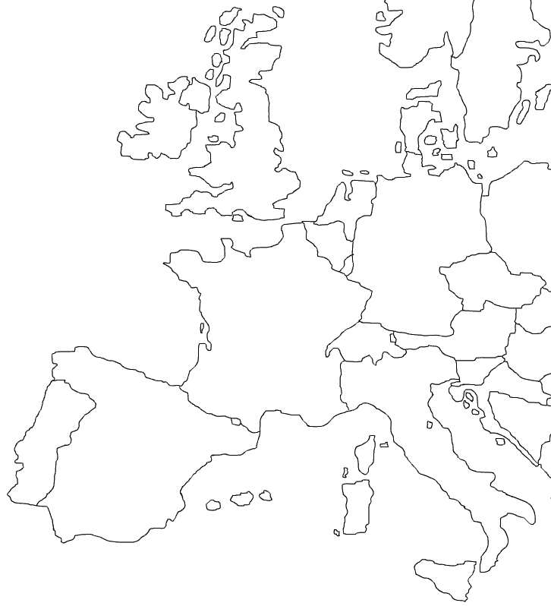
België = rood
Nederland = oranje
Frankrijk = blauw
Duitsland = grijs
Grootertogdom-Luxemburg = geel

1
2
3
4
- ___________________________________

- ___________________________________

- ___________________________________

- ___________________________________

